Kraków, 24 maja 2019
OTWARCIE SKARBCA KORONNEGO
Po półrocznej przerwie ponownie otwieramy Skarbiec Koronny z nową aranżacją jego
najpiękniejszego pomieszczenia – Sali Kazimierzowskiej.
Sala ta, usytuowana na parterze XIV-wiecznej wieży mieszkalnej zwanej Kurza Nogą należała niegdyś do reprezentacyjnego apartamentu mieszkalnego ostatniego Piasta. Obecnie mieści jedną z najważniejszych kolekcji kosztowności w naszym kraju.
Ekspozycja, w pierwotnym kształcie otwarta w roku 1930, po odzyskaniu wawelskich zbiorów z Kanady ponownie w roku 1960, nawiązywała do mieszczącej się tu niegdyś instytucji,
w której gromadzono insygnia władzy królewskiej (korony, berła i jabłka) oraz klejnoty. Powojenna wystawa została zaaranżowana przez profesora Adama Młodzianowskiego. Gabloty jego projektu ustąpiły obecnie miejsca nowoczesnym, spełniającym bardzo restryk-cyjne normy w zakresie eksponowania i zabezpieczenia dzieł sztuki. Było to możliwe w ra-mach projektu „Wawel – dziedzictwo dla przyszłości”, dofinansowanemu z Funduszy Europejskich.
Nowe gabloty umożliwiły przywrócenie do ekspozycji kilku szczególnie wrażliwych zabytków, m.in. dwóch kościanych pastorałów z XI wieku odkrytych w roku 1961 podczas badań arche-ologicznych w opactwie Benedyktynów w Tyńcu. Przez ostatnie ćwierćwiecze z powodów konserwatorskich nie mogły być wystawiane. Po latach powróciły także na wystawę dwa cenne hafty związane z Anną Jagiellonką – Orzeł z jej monogramem oraz fragment szlaku obrusa ołtarzowego, darowanego przez królową w roku 1575, do Kaplicy Zygmuntowskiej.
Zwiedzający mogą podziwiać także – eksponowane w o wiele większym zakresie niż do-tychczas – najcenniejsze zbiory złotnictwa i jubilerstwa. Najstarsze dzieła pochodzą z epoki średniowiecza, choć posiadamy także antyczne pierścienie i zaliczaną do arcydzieł tzw. anty-ku chrześcijańskiego światowej sławy bizantyńską gemmę z kolekcji Karola Lanckorońskiego. Dzięki depozytowi opactwa tynieckiego stale dostępne są na Wawelu bezcenne XI-wieczne przedmioty wydobyte z grobów opackich: pastorały, złoty kielich z pateną oraz pieczęć. Ostatnio dołączył do nich znaleziony w Zagórzycach miniaturowy, złoty krzyżyk z cesarskich warsztatów epoki ottońskiej z X lub XI wieku. Wczesnośredniowieczne zbiory dopełniają najznakomitsze znaleziska archeologiczne z terenu Wawelu – wisior, zausznica, obrączka, znak pielgrzymi i sprzączka.

Najliczniejsze są jednak zabytki z czasów nowożytnych. Na szczególną uwagę zasługują drogocenne przedmioty bezpośrednio związane z polskimi królami i ich rodzinami. Wiele zabytków przypomina ważne osobistości historyczne – senatorów i magnatów, reprezen-tantów znakomitych rodów polskich i litewskich, miedzy innymi: Szydłowieckich, Osso-lińskich, Opalińskich, Sapiehów i Radziwiłłów. Przykładem są naczynia ze skarbca Radziwiłłów w Nieświeżu, w tym pucharki w kształcie okręcików i sowy oraz wielka misa inkrustowana numizmatami sprawiona na ślub Karola Stanisława Radziwiłła w roku 1691, przypominająca kształtem ruski kowsz, ponadto szczerozłoty kubek monetowy z herbem Jana Franciszka Opalińskiego, starosty śremskiego czy wielki ołtarzyk pałacowy z rezydencji Potockich w Pe-czarze na Wołyniu. Warto podkreślić, że Zamek Królewski na Wawelu chlubi się reprezen-tatywnym zbiorem sreber powstałych w znakomitych warsztatach złotniczych z terenów dawnych Prus Królewskich i Książęcych: Gdańsku, Toruniu, Elblągu i Królewcu. W kolekcji tej zwraca uwagę grupa srebrnych kufli, w tym mistrzowskie naczynie, z dekoracją rzeźbioną w kości słoniowej przez Christopha Mauchera. W ostatnich latach znacząco powiększył się tak-że zespół staropolskich klejnotów, orderów i tłoków pieczętnych. W Skarbcu Koronnym prezentowane są także szczególnie wartościowe przykłady sztuki zegarmistrzowskiej.
Liczba obiektów eksponowanych zwiększyła się o ponad 50 % – w starych gablotach mieściło się ich około 200; obecnie wystawionych jest 321. Nowe gabloty powiększyły kubaturę wystawienniczą dwukrotnie, co umożliwia optymalne wyeksponowanie stale powiększającego się zbioru.
Nowe gabloty spełniają restrykcyjne wytyczne MKiDN w zakresie warunków eksponowania obiektów muzealnych:
- posiadają elektroniczny system kontroli klimatu i zabezpieczeń przeciwwłamaniowych;
- zapewniają bezpieczeństwo konserwatorskie – do ich wykonania użyto materiały,
które posiadają atesty bezpieczeństwa, co gwarantuje brak negatywnego wpływu
na zamieszczone w nich przedmioty;
- umożliwiają stały monitoring temperatury i wilgotności; zapewniony jest także zapis danych i regulacja poziomu wilgotności;
- podwyższone i pogłębione gabloty dają nową przestrzeń ekspozycyjną, w której znakomicie prezentują się zgromadzone obiekty;
- uniwersalny system ekspozycyjny (półki, ekspozytory, mocowania) pozwala na szybką korektę układu eksponatów lub całkowitą zmianę aranżacji;
- nowoczesne oświetlenie światłowodowe – nowa jakość prezentacji muzealiów.
Sala Kazimierzowska
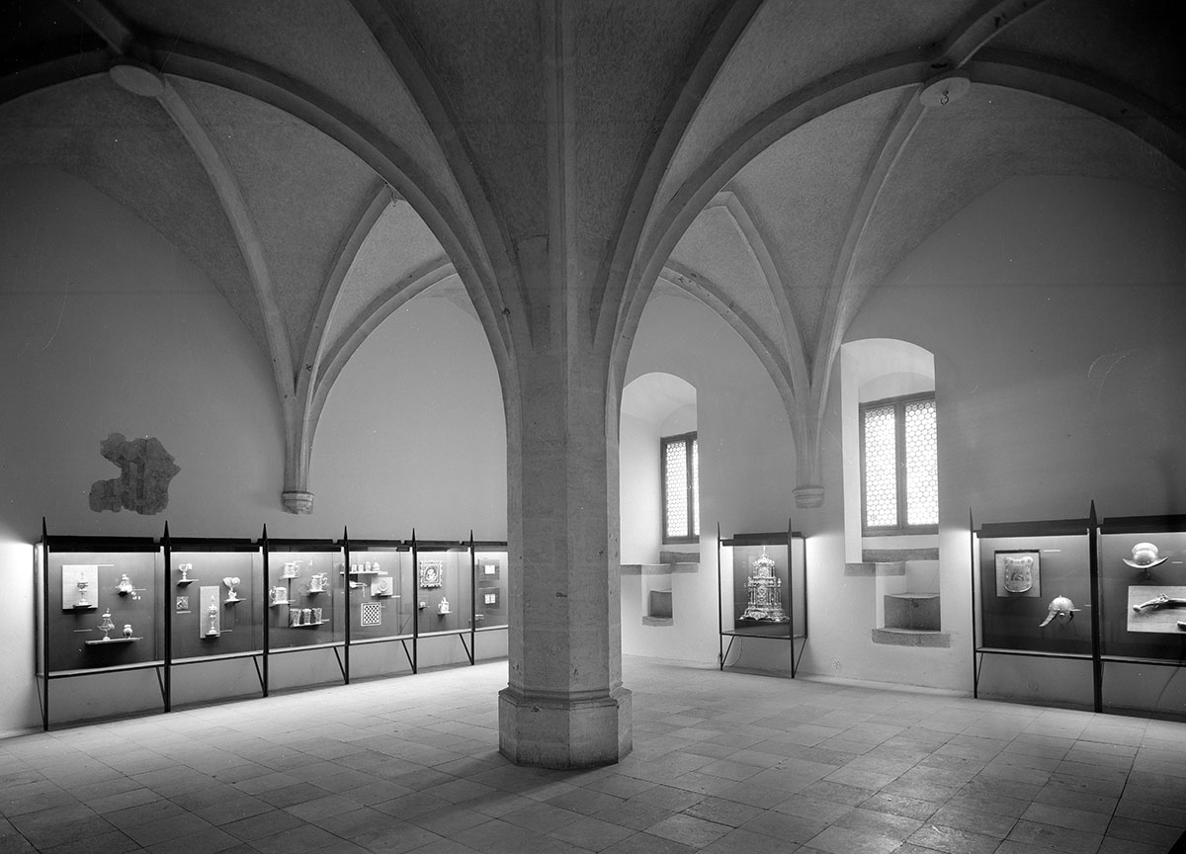 | 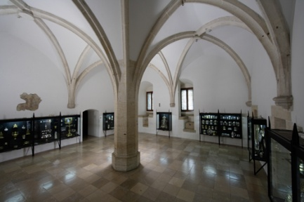 | 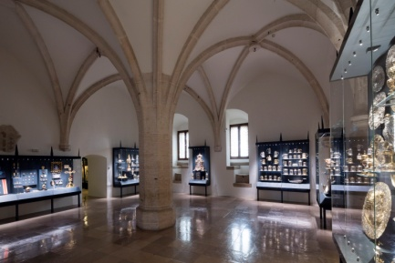
1960 | 2018 | 2019
Kredens
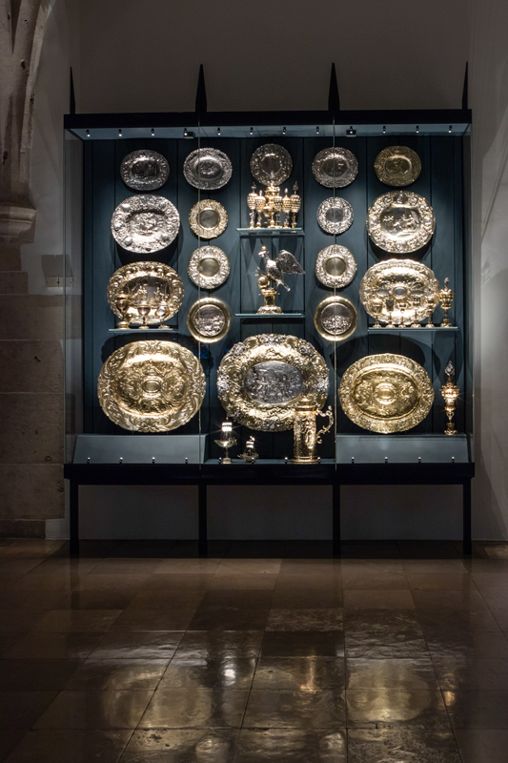
Jedną z największych zmian w ekspozycji Skarbca, umożliwioną przez nowe gabloty jest aranżacja kredensowa. Większość wyrobów złotniczych prezentowanych w Skarbcu Koronnym to tak zwane paradne srebra kredensowe – bardzo kosztowne przedmioty zamawiane na specjalne okazje przez najbardziej zamożnych przedstawi-cieli europejskich elit doby nowożytnej. Misy (zwane miednicami), dzbany, puchary (czasem zwane wilkomami od roli jaką pełniły w cere-monialnym powitaniu najznamienitszych gości), czary, kufle, tacki i talerze miały oczywiście swą funkcję czysto użytkową. Służyły do przechowy-wania i podawania napojów czy wykwintnych potraw. Jednak ich zasadnicze przeznaczenie to ozdoba paradnego stołu, a zwłaszcza kredensu.
Ten ostatni, zwany też bufetem, był meblem lub specjalną konstrukcją, na której gospodarz prezentował kosztowne oznaki swej zamożności, dobrego gustu, podążania za modą i obycia w skomplikowanym świecie symboliki antycznej i chrześcijańskiej. Z tego względu na naczyniach roi się od mitologicznych bóstw, a ich wdzięki można było wyczuć pod palcami podczas przedłużających się ceremonii – gdy miało się okazję skosztować napoju z drogo-cennych pucharów. W Polsce jedynie w zbiorach wawelskich znajduje się na tyle bogaty zbiór manierystycznych i barokowych naczyń kredensowych, że można z nich zestawić kredens godny najznamienitszego pałacu. Drugiej takiej kreacji nie dałoby się stworzyć
w naszym kraju, przetrzebionym z historycznych zasobów.

Zwiedzanie ekspozycji w sezonie letnim:
poniedziałek 9:30-13:00, ostatnie wejście 12:00
wstęp wolny - należy pobrać w kasie wejściówkę, kasa czynna do 11:45
wtorek – piątek 9:30-17:00
sobota, niedziela, święta 10:00-17:00
ostatnie wejście 16:00, kasa czynna do 15:45
bilety na określone godziny, z powodów konserwatorskich obowiązują dzienne limity wejść

